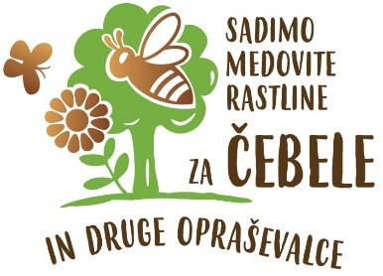
Lukovica, 31. 1. 2024

Pridružite se sajenju medovitih rastlin
Tomaž Samec, Svetovalec za varno hrano pri JSSČ

Čebelarji se zavedamo pomena ohranjanja okolja, saj vsaka večja sprememba vpliva na naše čebele in druge opraševalce. Zato smo se pri Čebelarski zvezi Slovenije odločili narediti korak naprej in prispevati k zmanjšanju negativnega vpliva na okolje. Letos, že tretje leto zapored, bomo ozaveščali širšo javnost o pomenu sajenja medovitih rastlin s projektom »Dan sajenja medovitih rastlin«.
Spoznavamo, da je nujno ohraniti naravo v ravnovesju, kot smo jo prejeli od prednikov. Spoštovanje pravil, ki vladajo v naravi, ter vračanje tistega, kar ji vzamemo, sta ključnega pomena. Namen projekta je, da naši otroci kot tudi širša javnost spoznajo medovite rastline, se zavedajo njihovega pomena, in na koncu imamo vsi skupaj korist. Opraševalcem omogočimo vir medičine in cvetnega prahu na medovitih rastlinah, jeseni pa nas te rastline nagradijo s pridelki, ki jih uživamo vse do prihoda nove pomladi.
Prostor, ki ga želimo nameniti medovitim rastlinam, je odvisen od same velikosti. Lahko gre za cvetlična korita na balkonu, majhen vrtiček, njivo ali celo javne površine. Pri cvetličnem koritu imamo številne možnosti izbire medovitih rastlin, kot so bazilika, timijan, melisa, nizka sončnica, ameriški slamnik in še mnoge druge.

˝Odkrijte čarobni svet medovitih rastlin! Izvedite več o njihovih lastnostih in kako jih lahko uspešno zasadite v svojem vrtu. Skenirajte QR kodo in se podajte na raziskovanje, ki ga ponujajo medovite rastline.˝

Na večjih površinah (vrtovi, javne površine) se lahko odločimo za zasaditev dreves, kot so divja češnja, kostanj, javor, lipa. Na vrtovih in javnih površinah lahko poleg medovitih začimb in dišavnic posadimo tudi grmovnice, na primer vrtnice. Za vzdrževanje estetskega videza parkov in zelenih površin občine spodbujamo h kasnejši košenji, zlasti po cvetenju rastlin, kar prispeva k obogatitvi okolja in privabljanju številnih opraševalcev.
Možnosti za sajenje medovitih rastlin na njivah so prav tako obsežne, na primer: sončnice, buče, ajda, mak, oljna ogrščica, facelija, detelja in še mnoge druge. S tem se ne-le izboljša biotska raznovrstnost, ampak tudi spodbuja opraševanje rastlin, kar ima pozitiven vpliv na ekosistem.
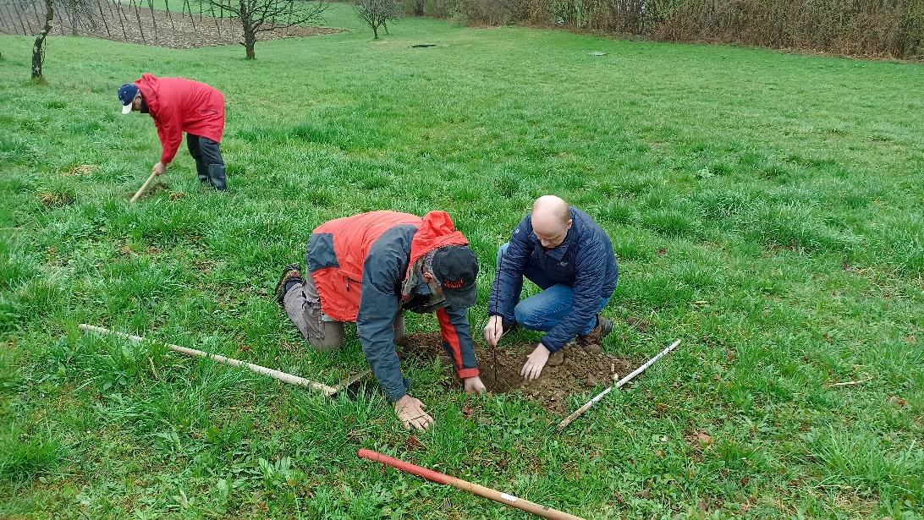
Saditev medovitih rastlin na našo prihodnost. Foto: Samec T.
Letos bomo izpeljali »Dan sajenja medovitih rastlin«, ki bo potekalo v soboto, 23. marca 2024. Gre za edinstveno priložnost, da vsi skupaj prispevamo k sajenju medovitih rastlin. Namen je zelo širok, saj s tem pomagamo čebelam, opraševalcem, prispevamo k raznovrstnosti medu in ostalih čebeljih pridelkov ter lokalno pridelanega sadja in zelenjave. S sajenjem medovitih rastlin tudi zmanjšujemo izpuste ogljikovega dioksida (CO₂) in s tem zmanjšujemo ogljični odtis.
Vabljeni, da se nam pridružite in skupaj posadimo medovite rastline za lepši jutri.

